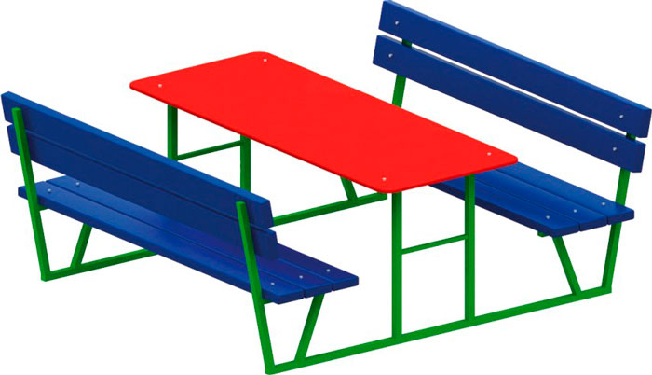 | Уголок отдыха 0605/2  Размеры не менее: длина – 1490 мм, ширина - 1480 мм, высота не менее - 600 мм.  Конструкция состоит из двух скамеек со спинками и столика, расположенного между ними.  Стол должен иметь размеры не менее: длина - 1480 мм, ширина 610 мм., изготовлен из березовой водостойкой фанеры толщиной не менее 18мм.  Сиденье скамьи должно быть изготовлено из калиброванного пиломатериала, в количестве не менее трех штук, толщиной не менее 40 мм.  Спинка изготовлена из калиброванного пиломатериала, в количестве не менее двух штук, толщиной не менее 30 мм.  Основание уголка отдыха изготовлено из металлической профильной трубы сечением не менее 30*30 мм, для дополнительной жесткости основание стола оборудовано горизонтальной перекладиной, изготовленной из металлической профильной трубы, сечением не менее 15*15 мм.  Используемая фанера должна быть водостойкой фанерой марки ФСФ, из лиственных пород.  Деревянные детали должны быть тщательно отшлифованы, кромки закруглены и окрашены яркими двухкомпонентными красками, стойкими к сложным погодным условиям, истиранию, действию ультрафиолета и специально предназначенными для применения на детских площадках, крепеж оцинкован.  Металлические элементы окрашены яркими порошковыми красками с предварительной антикоррозийной обработкой.  Выступающие концы болтовых соединений должны закрываться пластиковыми заглушками.

